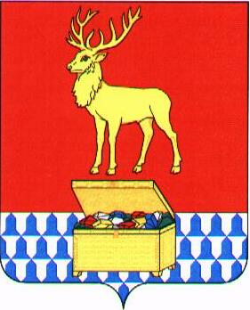

Администрация муниципального района «Каларский район»

ПОСТАНОВЛЕНИЕ
4

27 ноября 2017 года № 470
с. Чара

О проведении открытого аукциона на право заключения договора
аренды земельного участка государственная собственность,
на который не разграничена

Рассмотрев заявление З.В. Гладких, руководствуясь статьями 39.11, 39.12 Земельного Кодекса Российской Федерации, Законом Забайкальского края от 01 апреля 2009 года № 152-ЗЗК «О регулировании земельных отношений на территории Забайкальского края», Уставом муниципального района «Каларский район», администрация муниципального района «Каларский район» постановляет:

1. Провести аукцион, открытый по составу участников и по форме подачи предложений на право заключения договора аренды земельного участка из состава земель населенных пунктов, государственная собственность на который не разграничена:

Наименование, характеристика  и местоположение земельного  участка | Площадь,  кв. м | Разрешенное  использование | Срок  договора  аренды (лет)
Земельный участок с кадастровым номером 75:25:080103:916,  расположенный по адресу: Забайкальский край, Каларский район, п/ст. Куанда, ул. Гаражная | 40 | для обслуживания и использования индивидуального гаража | 3

2. Начальную цену предмета аукциона (размер годовой арендной платы) установить согласно Решения Совета муниципального района «Каларский район» от 04 сентября 2015 года №312 «Об утверждении порядка определения размера арендной платы за земельные участки, находящиеся в собственности муниципального района «Каларский район», а также земельные участки, государственная собственность на которые не разграничена, на территории муниципального района «Каларский район», предоставленные в аренду без торгов» (1,9% от кадастровой стоимости):
- в сумме 235,00 (двести тридцать пять рублей 00 коп.).
Величина повышения начальной цены предмета аукциона («шаг аукциона») – 7,00 (семь рублей 00 коп.) – согласно п. 18 ст. 39.11 Земельного кодекса (3% от начальной цены предмета аукциона).
Задаток для участия в аукционе определить в сумме 47,00 (сорок семь рублей 00 коп.) – 20% от начальной цены предмета аукциона.
3. Возложить функции организатора торгов на отдел имущественных и земельных отношений комитета экономики и инвестиционной политики администрации муниципального района «Каларский район»
4. Организатору аукциона извещение о проведении аукциона разместить:
- на официальном сайте РФ для размещения информации о проведении торгов: http://torgi.gov.ru/.
- на официальном сайте в информационно-телекоммуникационной сети «Интернет» Администрации муниципального района «Каларский район»: http://калар.забайкальскийкрай.рф.
- в газете «Северная правда».
5. Контроль за исполнением настоящего постановления возложить на и.о. начальника отдела имущественных и земельных отношений комитета экономики и инвестиционной политики (М.П. Лаптеву).
6. Настоящее постановление вступает в силу со дня его подписания.

Глава муниципального района
«Каларский район» П.В.Романов

